Univerzita Palackého v Olomouci

Pedagogická fakulta



**Druhy číslovek**

Didaktika mateřského jazyka B

František Němec

3. ročník

Učitelství pro 1. stupeň základních škol 29. 10. 2016

**A. CHARAKTERISTIKA VYUČOVACÍ HODINY**

|  |
| --- |
| **Vzdělávací oblast:** Jazyk a jazyková komunikace  **Vzdělávací obor:** Český jazyk a literatura – Jazyková výchova  **Tematický okruh:** Tvarosloví  **Učivo:** Druhy číslovek |
| **Období:** 2.  **Ročník:** 5.  **Časová dotace:** 45 minut  **Počet žáků:** 24  **Typ vyučovací hodiny:** Vyvození nového učiva  **Cíle vyučovací hodiny:** Pochopení nového učiva, vyvodit druhy číslovek  **Klíčové kompetence:**  **~ k učení:** operuje s obecně užívanými termíny, uvádí věci do souvislostí  **~ k řešení problémů:** vnímá nejrůznější problémové situace ve škole i mimo ni, rozpozná a pochopí problém, přemýšlí o nesrovnalostech a jejich příčinách, promyslí a naplánuje způsob řešení problému a využívá k tomu vlastního úsudku a zkušeností  **~ komunikativní:** formuluje a vyjadřuje své myšlenky a názory, vyjadřuje se výstižně  **~ sociální a personální:** vytváří si pozitivní představu o sobě samém, která podporuje jeho sebedůvěru a samostatný rozvoj  **Výukové metody:** metody slovní (motivační rozhovor, vysvětlování, práce s textem) metody dovednostně praktické (manipulování), metody řešení problémů (kladení problémových otázek)  **Organizační formy výuky:** frontální výuka  **Učební pomůcky:** pracovní list, psací potřeby, tabule, kartičky s číslovkami, tabulka do sešitu |

**B. STRUKTURA VYUČOVACÍ HODINY**

|  |  |  |
| --- | --- | --- |
| **I. ÚVODNÍ ČÁST** | | |
| **ORGANIZAČNÍ ČÁST** | | |
| 1´ | * **Přivítání dětí** * **Zápis do třídní knihy** |  |
| **OPAKOVÁNÍ** | | |
| 4´ | * **OPAKOVÁNÍ:** * *Co jsou to číslovky?* * *Co jste si o číslovkách zapamatovali z minulých hodin?* * *Co jimi vyjadřujeme?* |  |
| **II. HLAVNÍ ČÁST** | | |
| **VYVOZENÍ NOVÉHO UČIVA** | | |
| 8´ | * **MANIPULAČNÍ ČINNOST**   Po třídě jsou rozmístěny kartičky s číslovkami. Po povelu si každý žák donese jednu kartičku a s ní si zase sedne do lavice.   * Mezitím učitel rozdá tabulku pro následné vyplnění.   Žáci postupně chodí k tabuli se svým slovem, řadí ho podle významu a umisťují kartičky na tabuli.   * Rozliší číslovky určité/neurčité a zamýšlí se nad dalším dělením číslovek. | Pomůcky k manipulační činnosti  práce na tabuli  doplňování do tabulky  tabulka č. 1 |
| 4´ | * **ŘÍZENÝ ROZHOVOR:**   Jaký je rozdíl mezi číslovkami?  V případě, že žáci nenachází rozdíl, pomůžeme jim otázkami.  Co vyjadřuje číslovka *jeden*? --vyjadřuje určitý počet  Co vyjadřuje číslovka *mnoho*? -- nevyjadřuje přesný počet  **Určité –** vyjadřují přesný počet a pořadí (pět)  **Neurčité –** nevyjadřuje přesný počet a pořadí (několik)[1] |  |
| **DEFINICE NOVÉHO UČIVA** | | |
| 12´ | * **ŘÍZENÝ ROZHOVOR:** * *Mohli bychom rozdělit číslovky ještě do jiných skupin?*   Nápověda:Do jedné skupiny patří číslovky jedna, deset, padesát, ale nepatří číslovky první, devatero.  Pokud žáci neví, pomůžeme otázkami.   * *Jakou otázkou se ptáme na číslo 2?* → KOLIK? * *Na jaké další číslovky se můžu ptát otázkou KOLIK?* * Sledujeme významy určitých číslovek a třídíme je do skupin. Každou skupinu si popíšeme, doplníme označení a otázku, kterou se na danou skupinu ptáme. Tyto informace si zapíší do tabulky. * Následně hledají zástupce každé skupiny na kartách z tabule a současně si zapisují číslovky do vlastní tabulky. | práce na tabuli  tabulka č. 2  doplňování do tabulky |
| 3´ | * **POHYBOVÁ AKTIVITA** * Zazpíváme si písničku s ukazováním.   Jedna, dvě, tři, čtyři, pět,  cos to Janku, cos to sněd?  |: Brambory pečený,  byly málo maštěný. :| |  |
| **UPEVŇENÍ NOVÝCH TERMÍNŮ, PROCVIČOVÁNÍ UČIVA** | | |
| 5´ | * **PRÁCE NA TABULI:**   **ÚKOL 1:** *Podtrhni číslovky neurčité.*   * Žák podtrhne na tabuli 1 slovo.   **ÚKOL 2:** *Barevně vyznač druhy číslovek.*   * Žáci chodí k tabuli a barevně napíší číslovky podle druhu do tabulky. Přitom si zapisují číslovky do vlastní tabulky- | práce na tabuli  pracovní list – úkol 1 |
| 3´ | * **SAMOSTATNÁ PRÁCE:** * Žáci hledají skryté číslovky ve větách a barevně je zakroužkují. Po splnění úkolu položí hlavu na lavici. * Společná kontrola a určení druhu číslovek. | pracovní list – úkol 2 |
| **III. ZÁVĚREČNÁ ČÁST** | | |
| **ZOPAKOVÁNÍ NOVÝCH TERMÍNŮ** | | |
| 1´ | * **ZADÁNÍ DÚ:**   **ÚKOL:** *Vybarvi stejnou barvou části domina, které k sobě patří.* | pracovní list – úkol 3 |
| **ZHODNOCENÍ ÚROVNĚ ZÍSKANÝCH POZNATKŮ A CHOVÁNÍ ŽÁKŮ** | | |
| 4´ | * **ŘÍZENÝ ROZHOVOR:** * *Co nového jsme se dnes naučili?* * *Kdo se soustředil a hlásil se?*   *Příští hodinu se můžeme těšit na číslovkovou křížovku.* |  |

**C. PŘÍRAVA TABULE**

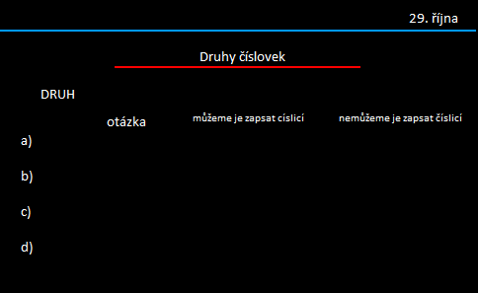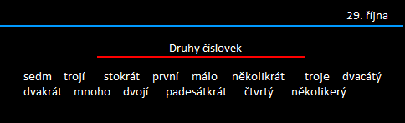

1. BRADÁČOVÁ, Lenka. *Přehledy českého jazyka pro žáky a studenty: mluvnice, pravopis, sloh*. Vyd. 1. Všeň: Alter, c2012, 110 s. ISBN 978-80-7245-270-5.